**ლექცია № 11 ვებ-რედაქტორი Dreamweaver - დრიმვეავერ**

**HTML** კოდის შექმნაში განსაკუთრებული დახმარება შეუძლია გაგვიწიოს ე.წ. ვებ-რედაქტორებმა, რომელთა შორის ჩვენ უკვე ვიცით Notepad++. რედაქტორები გვეხმარება იმაში, რომ სწრაფად შევქმნათ ვებ გვერდები. იღებენ თავის თავზე კოდის შექმნის რუტინულ ნაწილს, მაგალითად გამხსნელი და დამხურავი ტეგების, ვებ გვერდის სტანდარტული ბლოკების-ნაწილების ავტომატურ გენერირებას და სხვა. ვებ რედაქტორებს შორის შეიძლება გამოვყოთ [Atom](https://www.hostinger.ru/rukovodstva/luchshij-html-redactor/#1-Atom), [Sublime Text](https://www.hostinger.ru/rukovodstva/luchshij-html-redactor/#3-Sublime-Text), Adobe-Dreamweaver-CC. ჩვენ უფრო დაწვრილებით განვიხილავთ Adobe-Dreamweaver რედაქტორების სხვადასხვა ვერსიებს. ზოგიერთი მათგანის საცდელი ნიმუშის ჩამოტვირთვა შესაძლებელია უფასოდ ფირმა Adobe -ის ოფიციალური ვებ-გვერდიდან. უნდა ავღნიშნოთ, რომ რედაქტორი Dreamweaver, რომელიც ამჟამად ფირმა Adobe -ის საკუთრებაა, ადრე ფირმა Macromedia-ს საკუთრება იყო და მან ეს თავისი პროდუქტი დაუთმო სათანადო ანაზღაურების შემდეგ Adobe-ს. თავის მხრივ Adobe-მა შეინარჩუნა Dreamweaver-ის დიზაინი, ფუნქციონალური შესაძლებლობები და გაამდიდრა ის ახალი შესაძლებლობებით. ჩვენ მივაგებთ პატივს Macromedia-ს პირველობას Dreamweaver-ის შექმნაში და განვიხილავთ მას.

**Web-გვერდის ფრეიმებად დაყოფა**

ფრეიმის მეშვეობით შესაძლებელია Web-გვერდის დაყოფა ნაწილებად. ყველა დაყოფილი ნაწილი ცალკე Web -გვერდია, მაგრამ ჯამში იგი ერთ გვერდს წარმოადგენს. ქვემოთ სურათზე მოცემულია Macromedia Dreamweaver-ის საწყისი ფანჯარა.

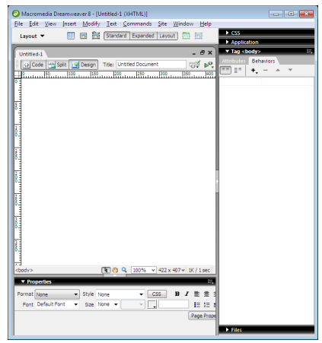

ნახატი 11.1 ფრეიმის გამოყენება

ფრეიმის საშუალებით Web -გვერდი შეიძლება იმდენ ნაწილად დავყოთ, რამდენადაც გვინდა, მაგ., ცარიელ Web-გვერდზე ვდგებით და ძირითადი მენიუს Modify ჩანართში Frameset ბრძანებას ვირჩევთ, ან ობიექტების ჩასმის ხელსაწყოების ფანჯარაში Layout ჯგუფის Frames ღილაკს ვაჭერთ, გამოსულ ფანჯარში:

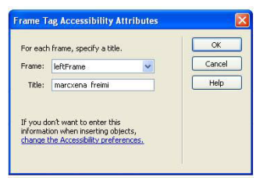

ნახატი 11.2 ფრეიმების არჩევა

**Frame**  ველში ვირჩევთ ფრეიმის განლაგების სახეს, თუ გვინდა მისი ჩასმა: მარჯვნივ, მარცხნივ, ფურცლის თავში თუ ფურცლის ბოლოში.

**Title** ველში ვწერთ სათაურს, რომელიც აისახება ბრაუზერის ფანჯარაში. არჩევის შემდეგ ვაჭერთ OK ღილაკს და ჩვენი Web -გვერდის მარცხენა ნაწილი გაიყოფა შუაზე. ფრეიმის

ჩასმის შემდეგ ჩატარდება ფრეიმის რედაქტირება Properties მენიუში:

**Row** - ბრძანების მეშვეობით, ფრეიმის სტრიქონი გაიზრდება პროცენტებით ან პიქსელებით.

**Colmn** - ბრძანების მეშვეობით, ფრეიმის სვეტი გაიზრდება პროცენტებით ან პიქსელებით.

**Border** - ბრძანების მეშვეობით, ფრეიმის ხაზი ჩაირთვება ან გაუქმდება.

**Border width** - ბრძანების მეშვეობით, ფრეიმის ხაზის სისქე გადიდდება ან შემცირდება. **Border color** - ბრძანებით კი - ფრეიმის ხაზის ფერი შეირჩევა ან გაუქმდება.

ცალკე გვერდზე ვწერთ ტექსტს და ვუმატებთ ფოტოს. Macromedia Dreamweaver არის ტიპიური ვიზუალური ვებ-რედაქტორი პრინციპით: WYSIWYG (What You See Is What You Get) - რასაც თქვენ ხედავთ იმას მიიღებთ

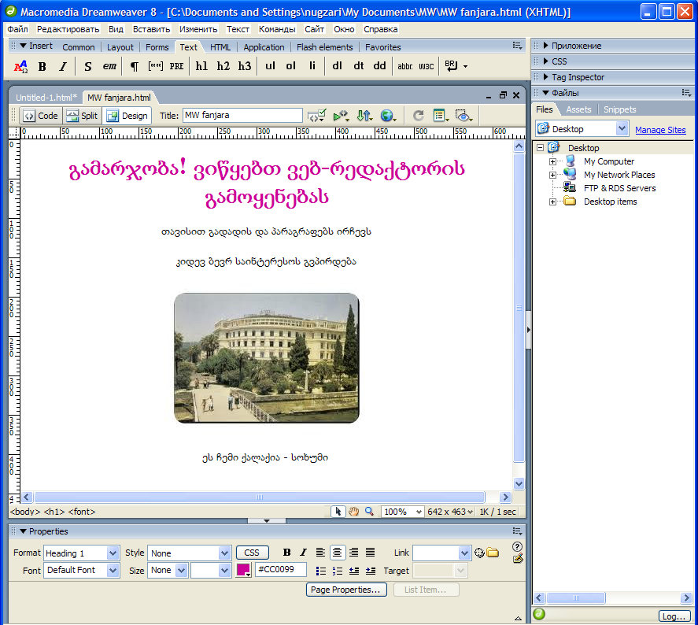

ნახატი 11.3 Macromedia Dreamweaver-ში აკრეფილი ტექსტი და ფოტო

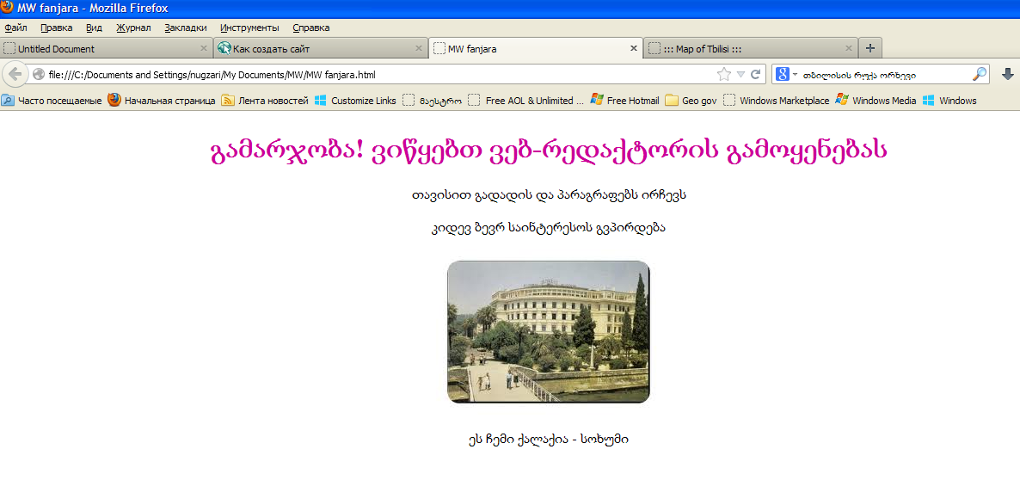

ნახატი 11.4 Macromedia Dreamweaver-ში აკრეფილი ტექსტის და ფოტოს წაკითხვა ბრაუზერში

**ცხრილის მოთავსება**

ძირითადი მენიუს Insert პუნქტში შევასრულოთ ბრძანება Table , ან ობიექტების ჩასმის ხელსაწყოების ფანჯარაში დავაჭიროთ Common ჯგუფის Table ღილაკს. გამოსულ ფანჯარაში შევიტანოთ შემდეგი ველების მნიშვნელობები:

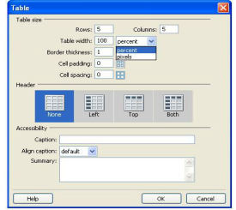

ნახატი 11. 5

**Rows** - სტრიქონების რაოდენობა;

**Columns** - სვეტების რაოდენობა;

**Table width** - ცხრილის სიგანე პიქსელებით ან პროცენტულად გვერდის სიგანის მიმართ;

**Table thickness** - ცხრილის ჩარჩოს სისქე. თუ სისქე 0-ია, მაშინ ჩარჩო Web-გვერდზე არ გამოჩნდება;

**Cell padding** - მონაცემების უჯრის გვერდების ირგვლივ დაშორება პიქსელებით;

**Cell spacing** - უჯრებს შორის დაშორება პიქსელებით;

**Header** - სტრიქონების ან სვეტების სათაურის, ან ორივეს ერთად არჩევა.

**Caption** - ცხრილის სათაური;

Align caption - ცხრილის სათაურის სწორება top (ზემოთ) , bottom

(ქვემოთ) ;

Summary - ცხრილის აღწერის ტექსტის მოთავსება, ეს ტექსტი ბრაუზერში არ ჩანს.

**ტექსტის ჩასმა და რედაქტირება**

თუ გვინდა Web-გვერდზე ტექსტის ჩასმა და შემდეგ რედაქტირება, ამისათვის კურ­სორით ვდგებით Web-გვერდის სასურველ ადგილას და კლავიატურის მეშვეობით ავკრეფთ ტექსტს. შრიფტის ასარჩევად ვასრულებთ ბრძანებას Properties, ან ძირითადი მენიუს Text ჩანართში ვირჩევთ:

Font – სასურველ შრიფტს;

Size – ტექსტის ზომას;

Style – ტექსტის სტილს;

Font color – ვაძლევთ ტექსტს ფერს;

* Bold - ვამუქებთ ტექსტს;

 Italic - ბრძანების საშუალებით, დავხრით ტექსტს;

 Align left - ბრძანების საშუალებით, ტექსტს განვათავსებთ მარცხნივ.

 Align center - ბრძანების საშუალებით, ტექსტს განვათავსებთ ცენტრში.

 Align right - ბრძანების საშუალებით, ტექსტს ვასწორებთ მარჯვნივ.

ასევე, ამ პროგრამის მეშვეობით, შესაძლებელია ტექსტის დანომვრა  და ასევე მარკირება (წერტილებით).

სტანდარტული მენიუს Page Properties – ღილაკზე დაჭერით გამოვა ფანჯარა, სადაც Appearanse ჩანართში ვირჩევთ:

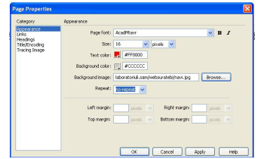

ნახატი 11.6

Background color – ხდება Web -ფურცელის ფონის შერჩევა, ხოლო Background image – ბრძანების საშუალებით კი - Web-ფურცელის ფონად სურათის ჩასმა.

Link - ჩანართში ვირჩევთ ჰიპერმიმართვის სტილს, სადაც: Link color – ვირჩევთ ჰიპერმიმართვის საწყის ფერს.

Rollover link - მასზე მაუსის კურსორის მოთავსებისას, მიმართვა შეიცვლის ფერს.

Active link – მასზე მაუსის კურსორის დაჭერისას შეიცვლის ფერს.

Underline style – ბრძანებით კი ტექსტი, რომელზედაც თავსდება ჰიპერმიმართვა, შე­საძლებელია ქვეშ გავუსვათ ან მოვუხსნათ ხაზი. ამას იმ შემთხვევაში ვიყენებთ, თუ გვინდა ჩვეულებრივი ტექსტი მიმართვის ტექსტისაგან განვასხვაოთ. სასურველი ვარიანტის არჩევის შემდეგ, ბრძანებას OK ღილაკით ვადასტურებთ.

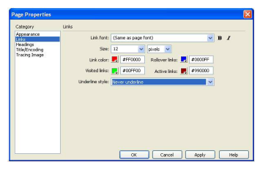

ნახატი 11. 7

Title/Encoding - ჩანართში ვირჩევთ ქართულ შრიფტს Unicode (UTF-8) და ვადასტურებთ ბრძანებას OK ღილაკით. შენიშვნა: Unicode (UTF-8) შრიფტს ნებისმიერი კომპიუტე­რი აღიქვამს, იმ შემთხვევაშიც კი, თუ მასში ქართული შრიფტები არ არის ჩაყენებული (დაინსტალირებული).

**Image - გრაფიკული ობიექტის მოთავსება**

ძირითადი მენიუს Insert პუნქტში შევასრულოთ ბრძანება Image ან ობიექტების ჩასმის ხელსაწყოების ფანჯარაში დავაჭიროთ  ღილაკს. გამოსულ ფანჯარაში:

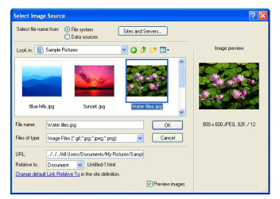

ნახატი 11. 8

ვირჩევთ ობიექტს. ჩასმული Image ობიექტის თვისებათა ფანჯარაში: Image გრაფაში შეგვყვავს სახელი, Alt გრაფაში - ტექსტი, რომელიც ბრაუზერში მაუსის კურსორის ობიექტზე მოთავსების დროს გამოდის.

Src - გრაფიკული ობიექტის შესაბამისი ფაილის არჩევა (ამ შემთხვევაში, გრაფაში მოთავსდება ობიექტის ფაილის სახელი).

Link - გრაფიკული ობიექტისთვის ჰიპერმიმართვის არჩევა.

W,H - გრაფიკული ობიექტის სიგანისა და სიმაღლის განსაზღვრა, თუ საჭიროა ობიექ­ტის თავდაპირველი ზომების დაბრუნება, მაშინ ამ ველების მარჯვნივ მდგომ ღილაკზე დაწკაპუნება.

Align - ჩასმულ გრაფიკულ ობიექტსა და ტექსტს შორის განლაგების სხვადასხვა ფორმის არჩევა.

Vspace - ობიექტსა და გვერდის ზედა კიდეს შორის დაშორება.

Wspace - ობიექტსა და გვერდის მარცხენა კიდეს შორის დაშორება.

border - ჩარჩოს სისქე თუ არ არის მითითებული ჩარჩო.

Low Src – შეგვაქვს გრაფიკული ან ტექსტური გამოსახულების ფაილი, რომელიც მთავარი გრაფიკული ობიექტის ჩატვირთვამდე წინასწარ მოთავსდება.

Edit – რედაქტირება fw Macromedia Fireworks

**Hyperlink - ჰიპერმიმართვის მოთავსება**

ძირითადი მენიუს Insert პუნქტში ვასრულებთ Hyperlink ბრძანებას ან ობიექტების ჩასმის ხელსაწყოების ფანჯარაში Common ჯგუფის Hyperlink ღილაკზე ვაჭერთ ხელს.

დიალოგური ფანჯრის Text ველში შევიტანოთ ჰიპერმიმართვის სახელი. Link ველში შევიტანოთ ფაილის სახელი, რომელზედაც უნდა მოხდეს მიმართვა, ან, ფაილის

მოსაძებნად, მაუსი დავაწკაპუნოთ საქაღალდის ნიშნაკზე და შევარჩიოთ შესაბამისი ფაილი.

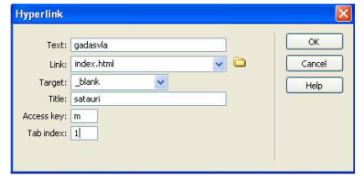

ნახატი 11. 9

Target - ველში ავირჩიოთ ფანჯარა, რომელშიც უნდა გაიხსნას ჰიპერმიმართვით არ­ჩეული ფაილი. ველის მარჯვნივ მდგომ ისრიან ღილაკზე დაჭერით გამოსული ჩამონათ­ვალიდან შეგვიძლია ავირჩიოთ შემდეგი დარეზერვებული სიტყვები:

Blank - მიმართვის ფაილი გამოვა ახალ ფანჯარაში.

Parent - მიმართვის ფაილი გამოვა frameset-ში ან ბრაუზერის მთლიან ფანჯარაში.

Self - მიმართვის ფაილი გამოვა იმავე ფანჯარაში ან ფრეიმში, რომელშიც ჰიპერმი­მართვაა მოთავსებული. ეს პარამეტრი სტანდარტულად აირჩევა.

Top - მიმართვის ფაილი გამოვა ბრაუზერის მთლიან ფანჯარაში.

Title - ველში შევიტანოთ ჰიპერმიმართვის სათაური, რომელიც გამოჩნდება ჰიპერ­მიმართვაზე მაუსის კურსორის მოთავსებისას.

Access key - მივუთითებთ ერთ ასოს, მაგალითად M -ს .

შემდეგში ამ ჰიპერმიმართვის ასარჩევად კლავიატურაზე დავაჭიროთ ხელი კლავიშთა კომბინაციას Alt + M.

Tab index - შევიტანოთ რიცხვი, რომელიც განსაზღვრავს ჰიპერმიმართვის არჩევის რიგს Tab კლავიშზე დაჭერისას.

**ობიექტზე ცალკეული მონიშნული უბნებისათვის ჰიპერ­მიმართვის შექმნა.**

ობიექტის მოთავსების შემდეგ, მოვნიშნავთ მის ცალკეულ უბანს. ამისათვის, მოვნიშნავთ ობიექტს და თვისებათა ფანჯარაში ავირჩევთ მონიშვნის ერთ-

ერთ ფორმას, მრავალკუთხედი, წრე, წირი მაგალითად: . მონიშვნის შემდეგ, Link - ში შევიტანოთ ფაილის სახელი, რომელზედაც უნდა მოხდეს მიმართვა.

**Flash-ტექსტის და Flash-ღილაკების ჩასმა**

ძირითადი მენიუს Insert პუნქტში შევასრულოთ ბრძანება media » flash button ან ობიექტების ჩასმის ხელსაწყოების ფანჯარაში დავაჭიროთ  flash button ღილაკს გამოსულ

ფანჯარაში:

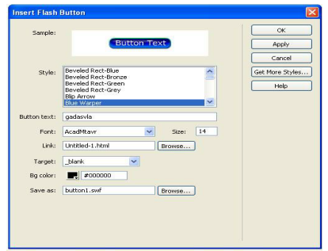

ნახატი 11. 10

**Style**  - ვირჩევთ სასურველ Flash ღილაკს.

**Button text** - შეგვყავს ის ტექსტი, რომელიც ღილაკზე აისახება.

**Font** - ვირჩევთ შრიფტის სტილს.

**Link** - ველში შევიტანოთ ფაილის სახელი, რომელზედაც უნდა მოხდეს მიმართვა.

**Target** - ველში ვირჩევთ ფანჯარას, რომელშიც უნდა გაიხსნას ჰიპერმიმართვით არჩეული ფაილი.

ასევე შესაძლებელია flash Text -ის ჩასმა, რისთვისაც ხელსაწყოების ფანჯარაში უნდა დავაჭიროთ ღილაკს Flash Text .

გაიხსნება ფანჯარა:

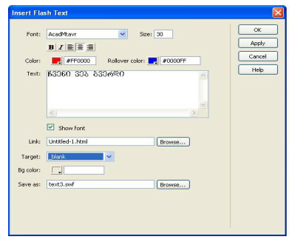

ნახატი 11. 11

ავკრიფოთ ტექსტი და შევუცვალოთ მას შრიფტი, შრიფტის ზომა, მივცეთ ფერი, link ჩანართში მივცეთ მას ბმული (კავშირი). არჩევის შემდეგ, ბრძანებას OK ღილაკით ვადასტურებთ.

**ჩამოშლადი მენიუს შექმნა**

ჩამოშლადი მენიუს შესაქმნელად ვირჩევთ ბრძანებას Tag Inspeqtor » behaviors, შემდეგ “+” ღილაკზე დაჭერით გამოდის კონტექსტური მენიუ, სადაც ვირჩევთ Show Pop-up menu ბრძანებას, გამოსულ ფანჯარაში:

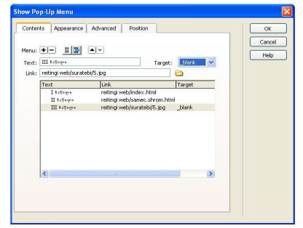

ნახატი 11.12

content ჩანართში Menu “+”, “-”ვუმატებთ ან ვაკლებთ ჩამონათვალს;

Link – ეს არის ჰიპერმიმართვა (კავშირი);

Target – ველში ვირჩევთ ფანჯარას, რომელშიც უნდა გაიხსნას ჰიპერმიმართვით არჩეული ფაილი. ველის მარჯვნივ მდგომ ისრიან ღილაკზე დაჭერით გამოსული ჩამონათვალიდან შეგვიძლია ავირჩიოთ შემდეგი დარეზერვებული სახელები:

. Blank – მიმართვის ფაილი გამოვა ახალ ფანჯარაში;

. Parent – მიმართვის ფაილი გამოვა frameset -ში, ან ბრაუზერის მთლიან ფანჯარაში;

. Self – მიმართვის ფაილი გამოვა იმავე ფანჯარაში, ან ფრეიმში, რომელშიც ჰიპერ­მიმართვაა მოთავსებული. ეს პარამეტრი სტანდარტულად აირჩევა;

. Top – მიმართვის ფაილი გამოვა ბრაუზერის მთლიან ფანჯარაში.

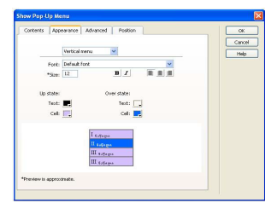

ნახატი 11.13

Appearance – ჩანართში ვირჩევთ; ვერტიკალურ ან ჰორიზონტალურ მენიუს, აგრეთვე შრიფტს, შრიფტის ზომას, ტექსტს ვასწორებთ მარჯვნივ, მარცხნივ ან შუაში და ტექსტს ვაძლევთ ფერს. Advenced – ჩანართში ვირჩევთ:

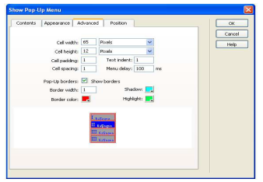

ნახატი 11.14

• Cell width - ჩამოშლადი მენიუს სიგანე;

• Cell height - ჩამოშლადი მენიუს სიმაღლე;

• Cell padding – უჯრაში მოთავსებული მონაცემებისა და უჯრის გვერდებს შორის დაშორება;

• Cell spacing – ცხრილის უჯრებს შორის დაშორება;

• border – ჩარჩოს სისქე პიქსელებით;

• Border color – ჩარჩოს ფერი;

• Shadow – ჩრდილი;

• Menu delay – ჩამოშლადი მენიუს ხაზების რაოდენობა;

• Position – ამ ბრძანებით შესაძლებელია ჩამოშლადი მენიუს დაყენება ობიექტის დაბლა, დაბლა და მარჯვნივ, ობიექტის მაღლა, მაღლა და მარჯვნივ.

ქვემოთ მოცემულია ჩამოშლადი მენიუს მაგალითი.

**Rollover Image- ის მოთავსება**

 Rollover Image ღილაკზე მაუსის დაწკაპუნებით გამოვა ფანჯარა:

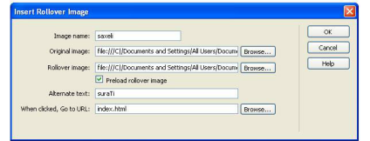

ნახატი 11. 14

აქ შესაძლებელია ცვალებადი გამოსახულების ჩასმა(ცვალებდია გამოსახულება, რომელიც სახეს იცვლის, როდესაც მასზე მაუსის ისარს მივიტანთ).

**Image Name** – შეგვაქვს ღილაკის სურათის სახელი.

**Original Image** – ვირჩევთ სურათს, ამ სურათს ექნება პირველადი სახე.

**Rollover Image** – ვირჩევთ გამოსახულებას, მასზე მაუსის კურსორის მოთავსებისას ობიექტი შეიცვლება, თუ Preload rollover image ქვეპუნქტში ”ალამი” ჩართულია .

**Alternate Text** – შეგვაქვს ტექსტი, რომელიც ბრაუზერში ღილაკზე მაუსის კურსორის მოთავსებისას გამოდის.

**When clicked, Go to URL** – ამ გრაფაში შეგვაქვს მიმართვა, რომელზედაც უნდა მოხდეს გადასვლა, როდესაც დავაჭერთ ღილაკს.

**Layer ფენის ჩასმა**

უკვე განვიხილეთ ცხრილი, სადაც მისი უჯრების საშუალებით Web-გვერდზე ჩავსვით ტექსტი და გრაფიკული ობიექტები. ცხრილის გარდა, ასევე შეგვიძლია გამოვიყენოთ

Layer ბრძანება, რის საშუალებითაც შევძლებთ Web-გვერდზე ჩარჩოში მოვათავსოთ ობიექტი.

ამისათვის შევასრულოთ ბრძანება - სტანდარტული მენიუს Layout ჩანართში ავირჩიოთ ბრძანება Draw Layer  .

არჩევის შემდეგ ვდგებით Web -ფურცელზე და ვხაზავთ ***ლეიერს***. თუ გვინდა მისი ზომების გაზრდა ან დაპატარავება, ვცვლით Properties ჩანართში. განვიხილოთ მაგალითი: Layer- ში სურათის ჩასმა. ვდგებით ლეიერში და ვასრულებთ ბრძანებას Insert »Image. ვირჩევთ სასურველ სურათს და ვადასტურებთ ბრძანებას OK .

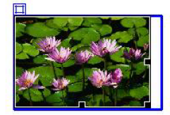

ნახატი 11.15